**深度学习基础——课程作业**

**一、作业内容**

* 结合课堂内容并自行查阅，简要回答作业中的问题

**二、作业要求：**

1. 作业总分20分
2. 请写出计算过程
3. 作业文档采用A4纸，小四号字体，单倍行距
4. 作业文档的截止提交时间4月28日23:59，提交Canvas，迟交1天扣2分，扣至10分为止，未交不得分
5. 作业文档命名格式：hw2_学号_姓名
6. **作业题目**

现有一个卷积神经网络，网络各层设置如表1第一列所示。请写出每层对应的输出数据维度以及各层参数量。**总计4分**

数据维度请按 $H×W×C$ 格式填写，其中 $H, W,C$ 分别为数据的高、宽、通道数。

如无特别说明，CONV和FC层均有bias。

符号说明：

* CONV $k$*- $N$* 表示卷积核大小为 $k×k$，卷积核个数为 $N$ 的卷积层，padding为1，stride为1；
* POOL- $n$ 表示 $n×n$ 的max-pooling层，stride为n，padding为0；
* FC- $N$ 表示全连接层，输出维度为 $N$。

表1

|  |  |  |
| --- | --- | --- |
| 网络层 | 数据维度 | 参数量  包括weights和biases |
| 输入 | $$28×28×3$$ | 0 |
| CONV3-16 | 28 $×$ 28 $×$ 16 | 448 |
| Leaky ReLU | 28 $×$ 28 $×$ 16 | 0 |
| POOL-2 | 14 $×$ 14 $×$ 16 | 0 |
| CONV3-32 | 14 $×$ 14 $×$ 32 | 4640 |
| Leaky ReLU | 14 $×$ 14 $×$ 32 | 0 |
| POOL-2 | 7 $×$ 7 $×$ 32 | 0 |
| FLATTEN | 1568 | 0 |
| FC-10 | 10 | 15690 |

计算过程，**总计16分（各项优2分，良1分，差0分）**：

1. CONV3-16，2分

输入维度：28×28×3

卷积核大小：3×3，卷积核个数：16，padding=1，stride=1

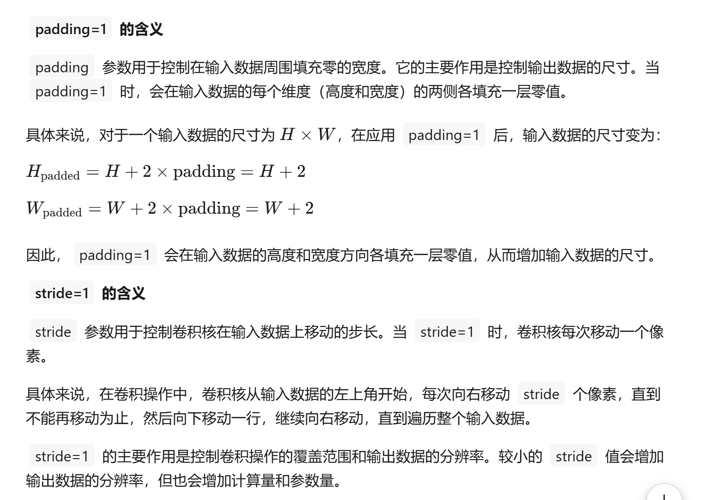

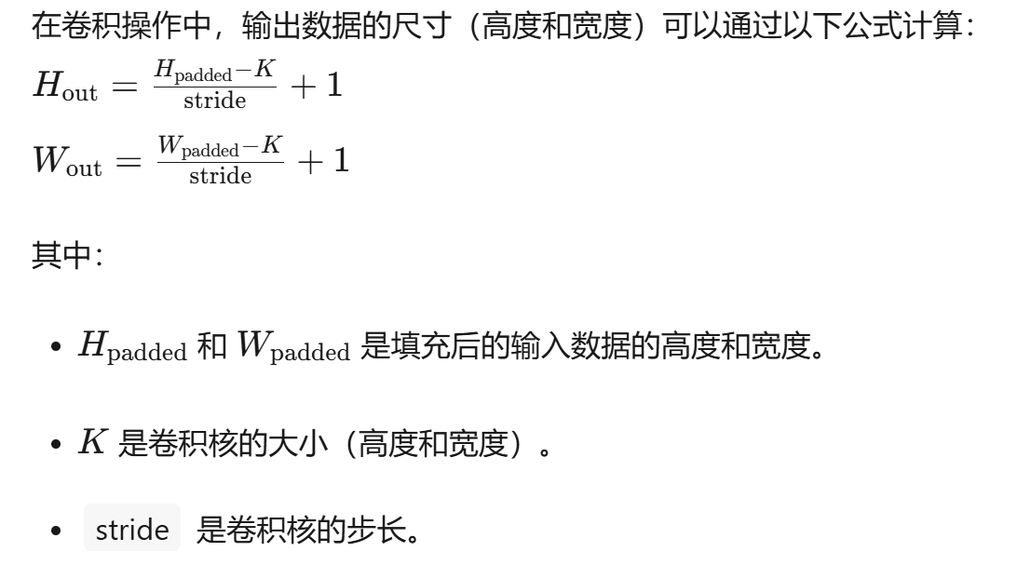

输出高度 Hout=(28+2×1-3)/1+1=28

输出宽度 Wout=28(同理)

输出通道数：16

输出维度：28×28×16

参数量：

权重：(3×3×3)×16 = 432

偏置：16

总计：432 + 16 = 448

1. Leaky ReLU，2分

输入维度：28×28×16

输出维度：28×28×16(逐元素操作,维度不变)

参数量：0（无参数)

1. POOL-2，2分

输入维度：28×28×16

池化核大小：2×2，stride=2，padding=0

输出高度 Hout=(28-2)/2+1=14

输出宽度 Wout=14同理）

输出通道数：16（池化不改变通道数）

输出维度：14×14×16

参数量：0（池化无参数）

1. CONV3-32，2分

输入维度：14×14×16

卷积核大小：3×3，卷积核个数：32，padding=1，stride=1

输出高度 Hout=(14+2×1-3)/1+1=14

输出宽度 Wout=14（同理）

输出通道数：32

输出维度：14×14×32

参数量：

权重：(3×3×16)×32 = 4608

偏置：32

总计：4608 + 32 = 4640

1. Leaky ReLU，2分

输入维度：14×14×32

输出维度：14×14×32(逐元素操作,维度不变)

参数量：0（无参数)

1. POOL-2，2分

输入维度：14×14×32

池化核大小：2×2，stride=2，padding=0

输出高度 Hout=(14-2)/2+1=7

输出宽度 Wout=7同理）

输出通道数：32（池化不改变通道数）

输出维度：7×7×32

参数量：0（池化无参数）

1. FLATTEN，2分

输入维度：7×7×32

输出维度：7×7×32 = 1568（展平为一维向量）

参数量：0（无参数）

1. FC-10，2分

输入维度：1568

输出维度：10

参数量：

权重：1568×10 = 15680

偏置：10

总计：15680 + 10 = 15690